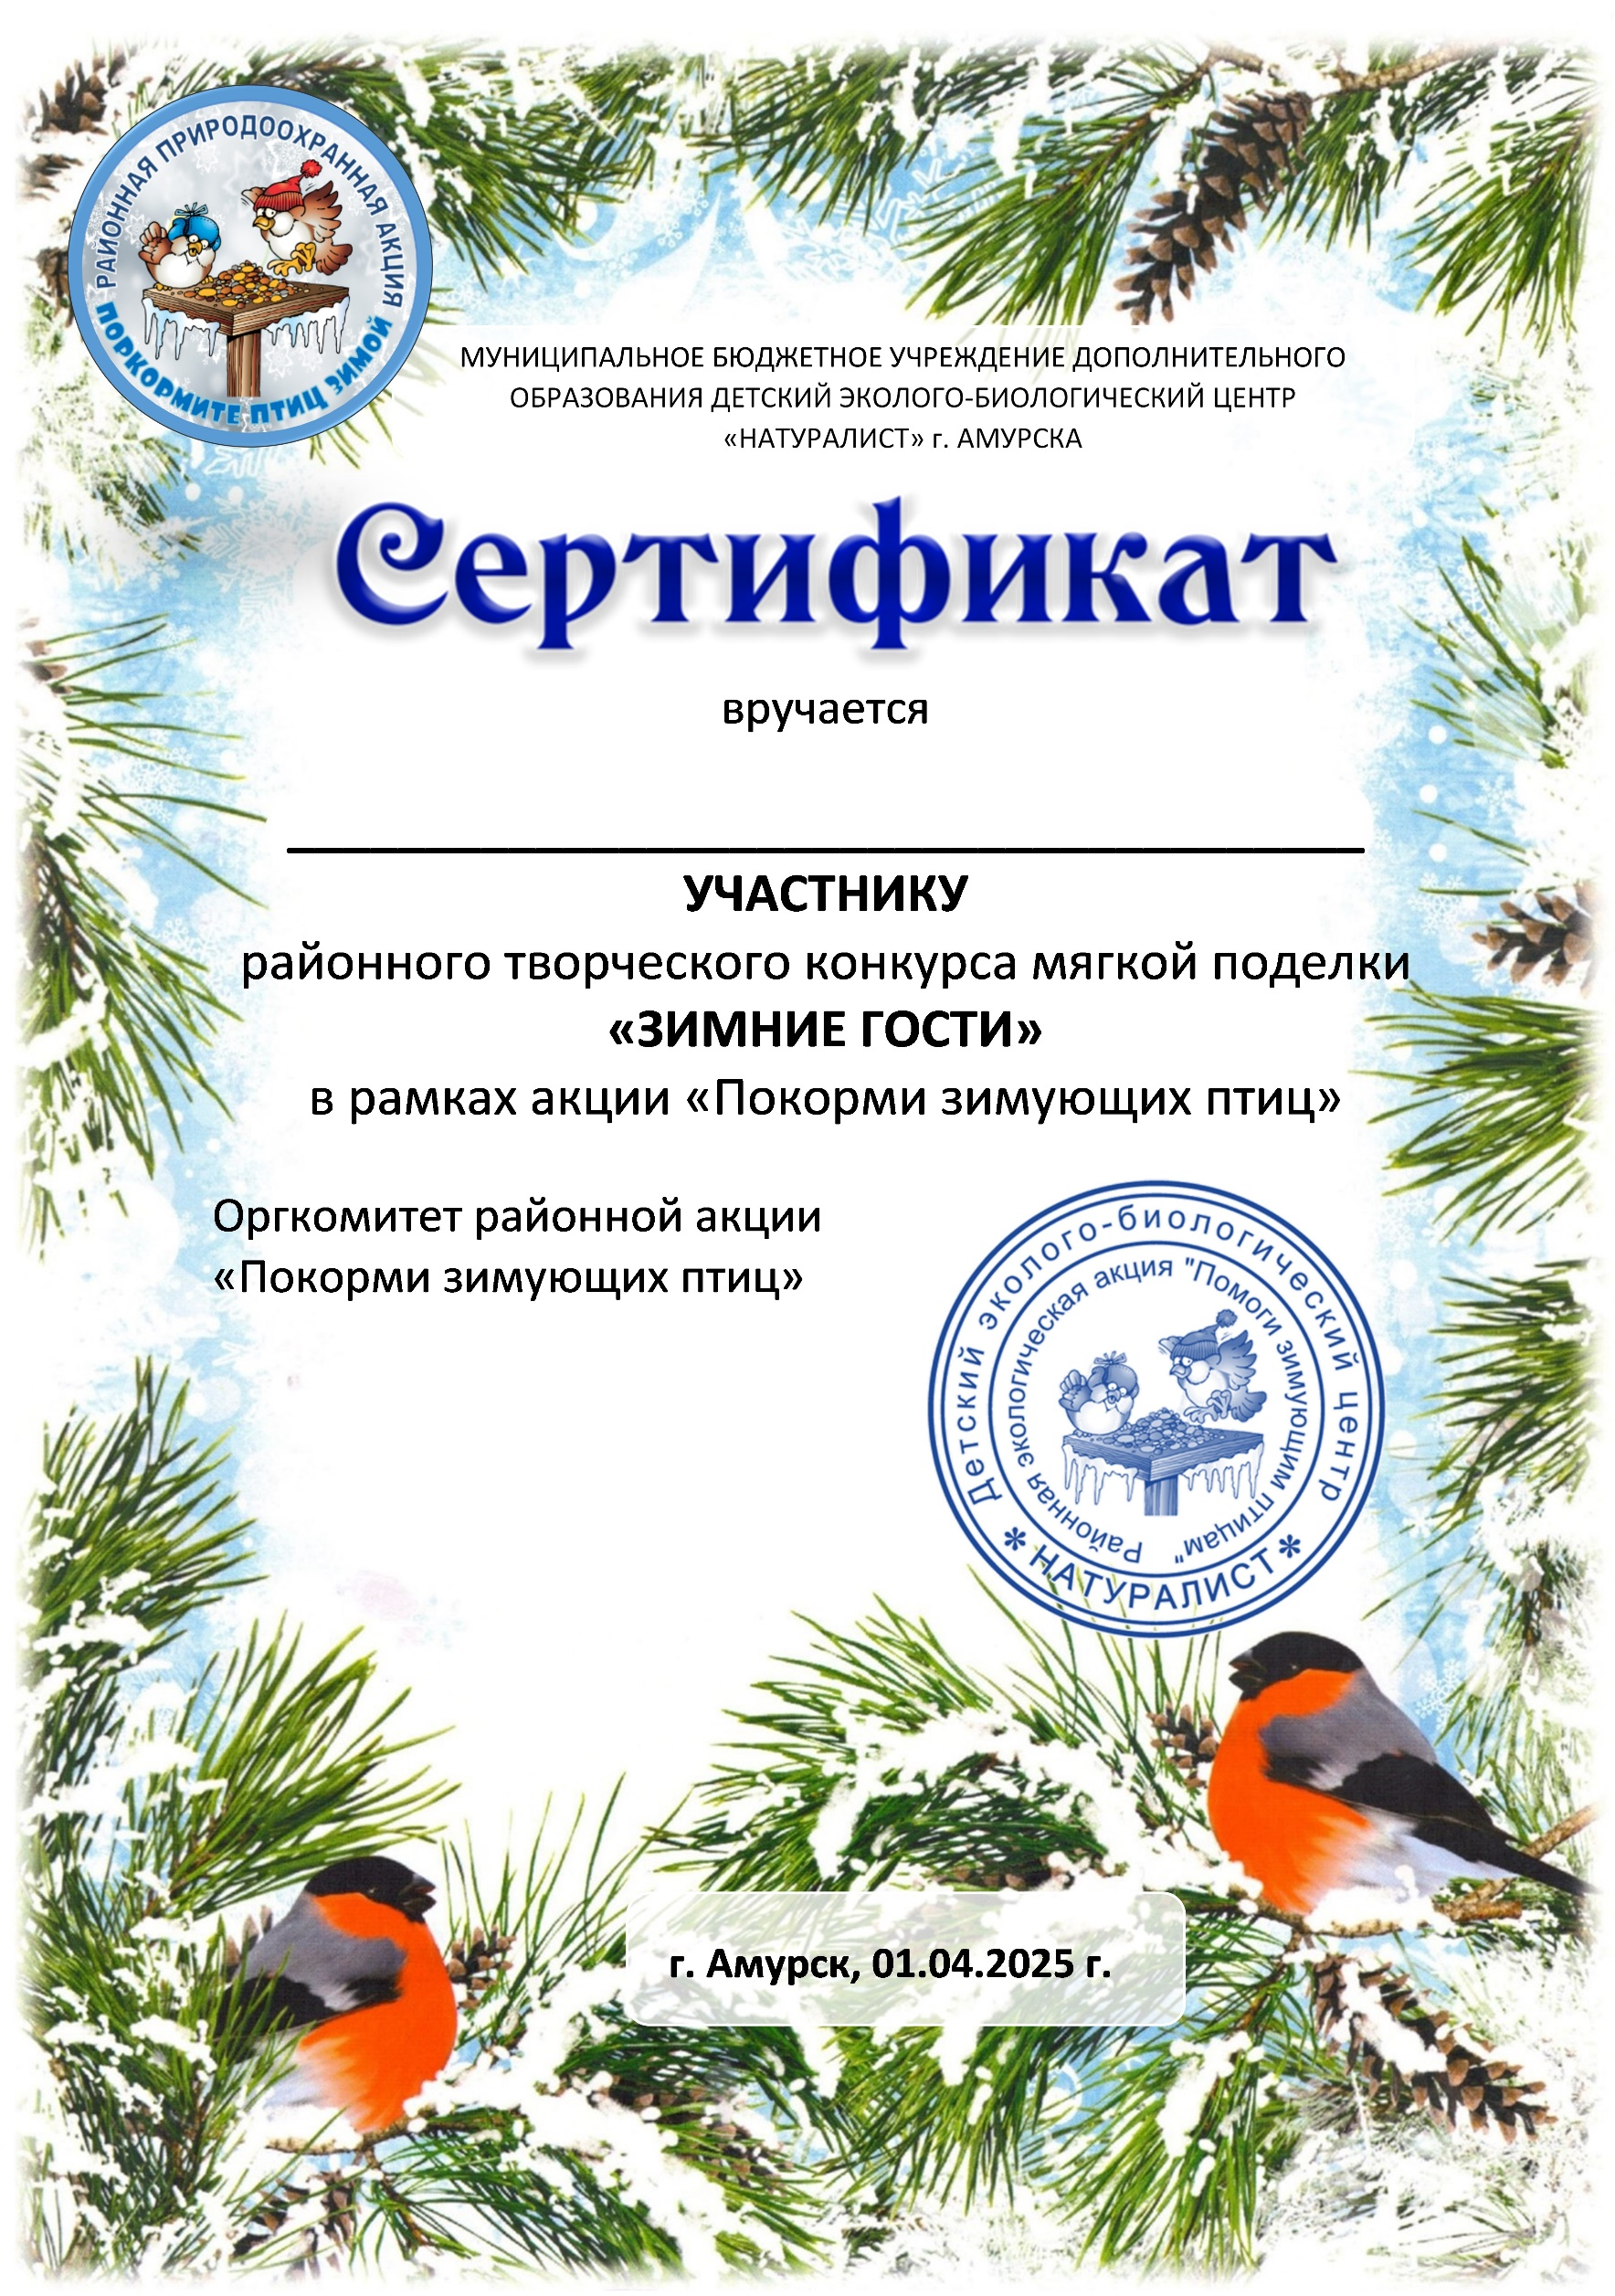

ФАМИЛИЯ ИМЯ